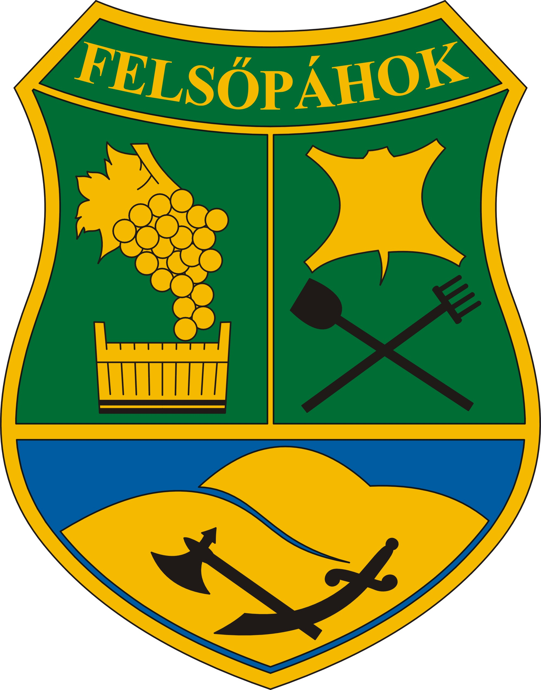 | Felsőpáhok Község Polgármestere  8395 Felsőpáhok, Szent I. u. 67.  Tel: 83/900-000, Fax: 83/900-001,  E-mail: felsopahok@z-net.hu  www.felsopahok.hu

Előterjesztés a Képviselő-testület 2013. július 30 -ai ülésére

Tárgy: Felsőpáhok településszerkezeti terv elfogadása

Tisztelt Képviselő-testület !
Felsőpáhok hatályos településrendezési terve 2004-ben került jóváhagyásra. A község önkormányzatának képviselő-testülete 2011. júliusában a településrendezési terv módosításáról döntött - a 76.sz. főút Hévíz elkerülő szakasza nyomvonal-korrekcióját érintően. A munkával 2011. augusztusában a Völgyzugoly Műhely Kft.-t bízta meg, a munka költségviselője a Nemzeti Infrastruktúra Fejlesztő Zrt. A településrendezési terv módosításának államigazgatási egyeztetési anyaga – Szentgyörgyvár településrendezési tervének módosításával együtt - 2012. januárjában került megküldésre az egyeztetésben érintett államigazgatási szervek részére.
A dokumentációt átvizsgálva a Somogy megyei Kormányhivatal – Építésügyi Hivatal Állami Főépítész 2012. február 17-én kelt (XV-D-08/4-16/2012. ügyiratszámú) illetve 2012. március 23-án kelt (XV-D-08/4-19/2012. ügyiratszámú) levelében a település külterületi szabályozási tervének elkészítését, valamint – mivel a hatályos településszerkezeti terv szabályozási elemeket tartalmaz - a település-szerkezeti és a szabályozási terv szétválasztását kérte. Ezt erősített meg április 5-én, a Felsőpáhokon tartott egyeztetésen. A Főépítészi állásfoglalás ismeretében Felsőpáhok község önkormányzatának képviselő-testülete 50/2012. (IX.3.) határozatában új külterületi szabályozási terv elkészítését, valamint a településrendezési eszközök felülvizsgálatát kezdeményezte.
A tervezési munka 2012. szeptemberében kezdődött. A megalapozó vizsgálati munkarész 2012. októberben készült el. A vizsgálati munkarészre alapozva készült el a településfejlesztési koncepció, melyet a képviselő-testület a 77/2012. (XII.13.) önkormányzati határozattal elfogadott.
2013 januárjában, a 4/2013. (I.28.) sz. határozatában képviselő-testület úgy döntött, hogy a településrendezési eszközök felülvizsgálatát a 2013. január 1-én hatályba lépett, megváltozott jogszabályi környezet alapján kívánja elvégezni, s a 314/2012. (XI.8.) Korm. rendeletben meghatározott eljárásrend szerint kívánja lefolytatni. A képviselő-testület ezen az ülésen döntött - a településrendezési eszközök felülvizsgálatához kapcsolódóan – a partnerségi egyeztetés szabályairól is.
A képviselő-testületi döntést követően a megalapozó vizsgálat 2013. februárjában került átdolgozásra – a 314/2012. (XI.8.) Korm.rendeletben előírtak alapján. Ezt követően már az új jogszabályi környezetnek megfelelően készült el a Településszerkezeti terv, majd a Helyi építési szabályzat.
A Településszerkezeti terv - mely szöveges és rajzi munkarészekből áll, s a Helyi építési szabályzat alapjául szolgál – meghatározza a település alakításának, védelmének lehetőségeit és fejlesztési irányait, ennek megfelelően az egyes területrészek felhasználási módját, a település működéséhez szükséges műszaki infrastruktúra elemeinek a település szerkezetét meghatározó térbeli kialakítását és elrendezését, az országos és térségi érdek, a szomszédos vagy a más módon érdekelt többi település alapvető jogainak és rendezési terveinek figyelembevételével a környezeti állapot javítása vagy legalább szinten tartása mellett.
A Helyi Építési Szabályzatban az építés helyi rendjének biztosítása érdekében a települési önkormányzatnak az országos szabályoknak megfelelően, illetve az azokban megengedett eltérésekkel a település közigazgatási területének felhasználásával és beépítésével, továbbá a környezet természeti, táji és épített értékeinek védelmével kapcsolatos, a telkekhez fűződő sajátos helyi követelményeket, jogokat és kötelezettségeket kell megállapítani.
A településszerkezeti, valamint a helyi építési szabályzat készítés során figyelembe kellett venni a jelenleg hatályos településrendezési eszközöket, mint szerzett jogokat.

A településrendezési eszközök államigazgatási egyeztetése megtörtént, a Képviselő-testület júniusi ülésén a véleményezési eljárást lezárta. A Somogy Megyei Kormányhivatal Építésügyi és Örökségvédelmi Hivatal Állami Főépítésze a SOD/08/53-23/2013. számú záró véleményével a településszerkezeti tervet elfogadásra javasolja. A záró véleményben foglalt észrevételeket az előterjesztésnél figyelembe vettük, a tervlapokon na tervező a szükséges módosítást átvezette.
A záró véleményt az előterjesztéshez csatoltam.

Kérem a t. Képviselő-testületet az alábbi határozati javaslat elfogadására.

Határozati javaslat:
- Felsőpáhok Község Önkormányzata Képviselő-testülete az épített környezet alakításáról és védelméről szóló 1997. évi LXXVIII törvény 9/B.§ (2) bekezdés a) pontja alapján Felsőpáhok Község Településszerkezeti Tervét az előterjesztés 1. és 2. melléklete szerint állapítja meg.
A Településszerkezeti Terv
- 1. melléklete a településszerkezeti terv szöveges leírását,
- 2. melléklete az M=1:8000 méretarányú településszerkezeti tervet
tartalmazza.
- A Képviselő-testület felkéri a polgármestert, hogy a településszerkezeti terv elfogadásáról a lakosságot tájékoztassa, az elfogadott tervet küldje meg az állami főépítésznek és az eljárásban résztvevő államigazgatási szerveknek.
Határidő: 2013. augusztus 15.
Felelős: Németh Sándor polgármester
- Jelen határozattal egyidejűleg a 44/2004.( IX.13.) határozattal megállított településszerkezeti terv hatályát veszti.
Felsőpáhok, 2013. július 24.

Németh Sándor
polgármester

